**Triatlon – trasa kolo**

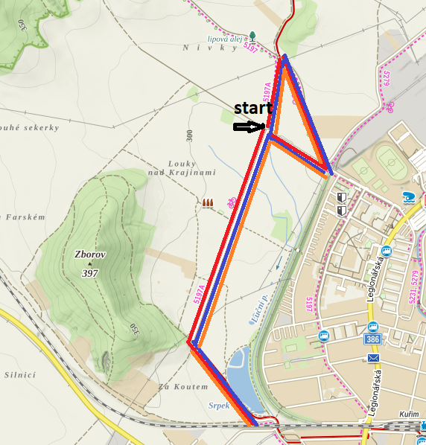

**1.- 3. třída, II. kategorie (4. – 5. třída) – 1x okruh**

**III. kategorie (6. – 7. třída) – 2x okruh**

**IV. kategorie (8. – 9. třída) – 3x okruh**

**Triatlon – trasa běh**

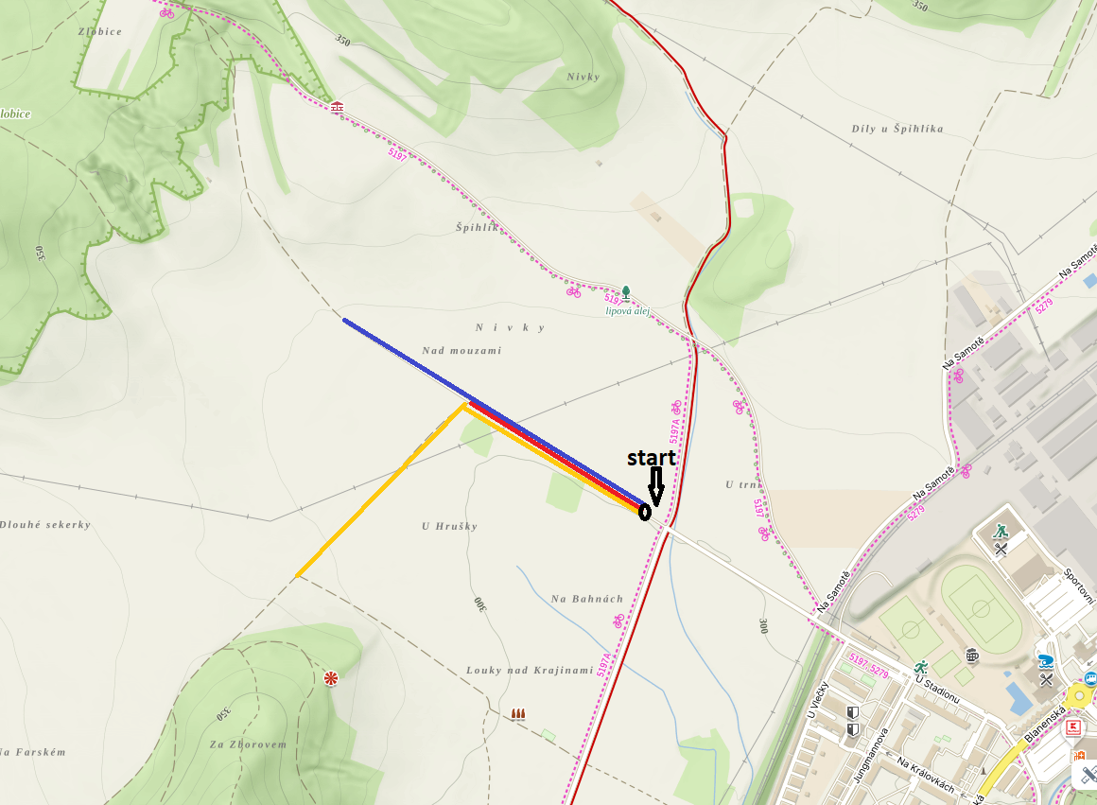

**1.- 3. třída, II. kategorie (4. – 5. třída) – 1x červený okruh**

**III. kategorie (6. – 7. třída) – 1x modrý okruh**

**IV. kategorie (8. – 9. třída) – 1x žlutý okruh**